
Redilas y Plataformas Del Norte

{NUM_PRESUPUESTO}
Presupuesto
{DIA} | {MES} | {ANIO}
Fecha
Con ATTN: {CLIENTE}
{VEHICULO} {NP}
{SERIE}

{TABLA_PIEZAS}
Subtotal | $ {SUBTOTAL}
IVA | $ {IVA}
T o t a l | $ {TOTAL}

Cantidad  con letra | {TOTAL_LETRAS}
Nota: {NOTA}

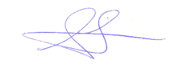

Ing. Salvador Garcia

Carretera. Tijuana-Tecate Km. 28.5 el Florido, Calle Cipriano Yorba y Callejón Guaymas Tijuana B, C. Cel. 664-410-77-61. Y 664-438-54-60Correo: rpn.carbronco@gmail.com

